Exercices : Molécules et Atomes

Exercice 1

Exercice 2

[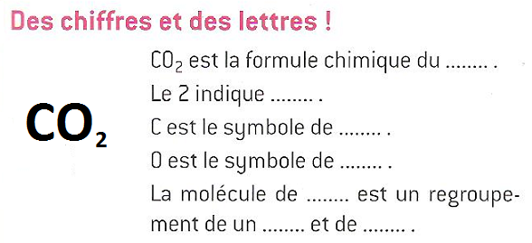](http://www.adrarphysic.fr/)

1-Donner la définition de l’atome .

2- Compeléter le tableau suivant :

[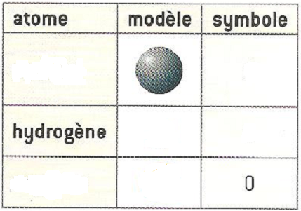](http://www.adrarphysic.fr/)

Exercice 3

Exercice 4

Classer les élements suivants en corps simple et corps composé.

O2 - Ne - C3H6 - HCl - CO - Cl2

|  |  |
| --- | --- |
| Corps simple | Corps composé |
|  |  |

[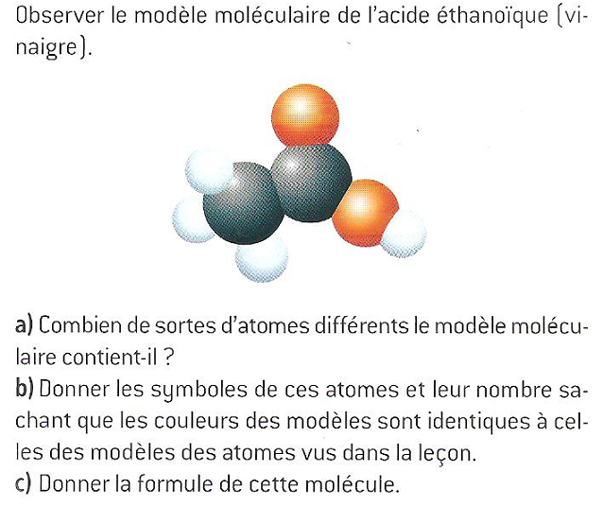](http://www.adrarphysic.fr/)

Exercice 5

Exercice 6

[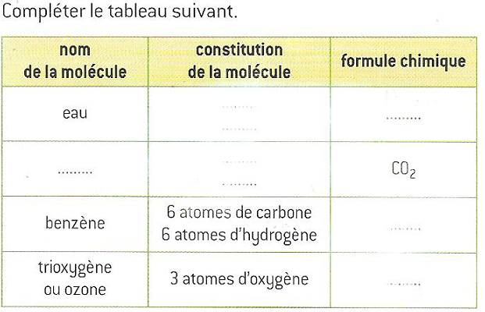](http://www.adrarphysic.fr/)

[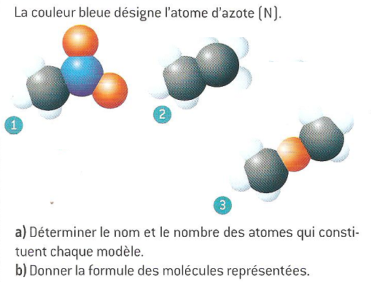](http://www.adrarphysic.fr/)